### 1. Definição dos programas

**dat2raw_8bits.c:** Converte dados em ponto flutuante para caracteres não ASCII (raw).

Uso: dat2raw.out entrada.dat saida.raw

**raw2dat_8bits.c:** Converte dados em caracteres não ASCII (raw) para ponto flutuante.

Uso: raw2dat.out entrada.raw saida.dat

**pcm_linear.c:** Codificação PCM uniforme para um determinado número de bits

Uso: pcm_linear.out entrada.dat saida.dat n_bits

**pcm_linear.c:** Codificação PCM Lei μ para um determinado número de bits

Uso: mulaw.out entrada.dat saida.dat n_bits

**snr.c:** Calcula a relação sinal-ruído (SNR) e SNR segmental (SNRseg) entre dois áudios

Uso: snr.out arquivo1.dat arquivo2.dat

### 2. Para escutar os áudios

**- FFMPEG (**[**http://www.ffmpeg.org/**](http://www.ffmpeg.org/)**)**

ffplay -autoexit -f s8 -ar 8000

**- Audacity (**[***https://www.audacityteam.org/***](https://www.audacityteam.org/)**)**

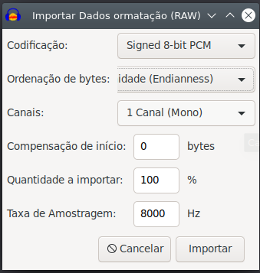Obs: Ordenação de bytes (sem extremidade)